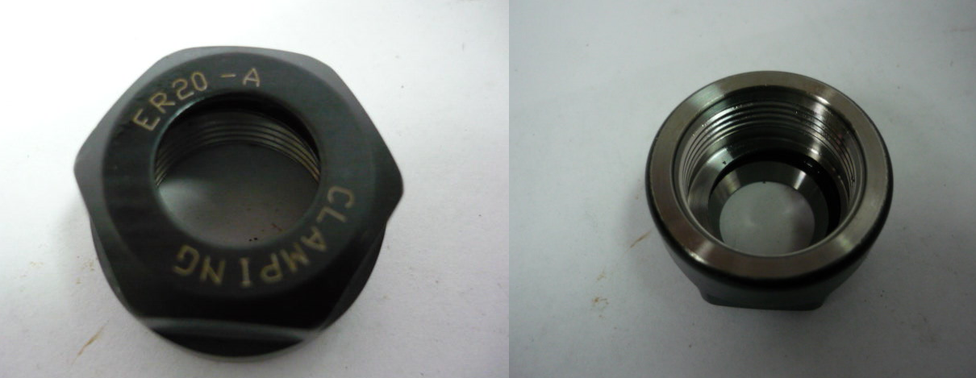

Код из 1С | Артикул | Наименование/ Бренд/  Поставщик | Габариты,  Д*Ш*В  мм | Масса,  гр | Материал | Место установки/Назначение
F0071144 | 513222 | Зажимная гайка для фрезы ER20-A | D=33,5 d=23,5 d₁=16  h=20 |  | Металл
 |  | Россия

